Reporte final de evaluación de riesgo para sarampión y rubeola - Belize

Perfil de evaluación de riesgo para sarampión y rubeola - Belize, 16.02.2024



# Antecedentes

La herramienta para la evaluación de riesgo para sarampión y rubeola de la Organización Panamericana de la Salud/Organización Mundial de la Salud (OPS/OMS) identifica áreas que no están cumpliendo las metas programáticas de sarampión y rubeola. Por lo tanto, los resultados de la evaluación de riesgo orientarán y fortalecerán las actividades para la sostenibilidad de la eliminación de estas enfermedades, a fin de educir el riesgo de brotes.

Esta herramienta evalúa el riesgo a nivel de municipio a través de la suma de puntos de indicadores en cinco categorías: inmunidad poblacional, calidad de la vigilancia, rendimiento del programa, evaluación de la amenaza y respuesta rápida. A cada municipio del país se le asigna una categoría programática de riesgo: bajo, medio, alto o muy alto, con base a la puntación final obtenida. El puntaje para cada indicador fue realizado por consenso de expertos. El rango de puntajes posibles va de 0 a 100 puntos de riesgo, según la siguiente tabla:

| Categorías de riesgo | Total de puntos de riesgo |
| --- | --- |
| Bajo riesgo | Menos de 26 puntos |
| Riesgo mediano | Entre 26 y 50 puntos |
| Alto riesgo | Entre 51 y 75 puntos |
| Riesgo muy alto | Más de 100 puntos |

## Indicadores de riesgo

* Inmunidad poblacional: Evalúa el riesgo de susceptibilidad para el sarampión y la rubeola usando la cobertura administrativa reportada para la primera y segunda dosis de la vacuna sarampión-rubeola-paperas (SRP1 y SRP2 respectivamente); y la cobertura obtenida en la última campaña de seguimiento que implementó el país. Este indicador también incluye la proporción de casos sospechosos para sarampión y rubeola que no fueron vacunados o que no se conoce su antecedente vacunal. (Total de puntos = 40)
* Calidad de la vigilancia: Evalúa la sensibilidad del municipio para detectar y confirmar oportunamente casos de sarampión y rubeola. Los indicadores en esta categoría incluyen la tasa de notificación anual de casos sospechosos de sarampión y rubeola; la proporción de casos sospechosos con investigación adecuada (visita domiciliaria dentro de las 48 horas después de la notificación y llenado de ocho de las 11 variables claves); la proporción de casos con muestra adecuada en < 30 días y la proporción de muestras de sangre recibidas en el laboratorio en < 5 días. (Total de puntos = 20)
* Desempeño del programa: Evalúa los aspectos específicos de los servicios de vacunación de rutina, incluyendo los indicadores de cobertura administrativa de SRP1 y SRP2; tasa de deserción para SRP1 y SRP2; y para la primera dosis de la vacuna pentavalente (difteria-tos ferina-tétanos [DTP], hepatitis B y Haemophilus influenzae) y SRP1. (Total de puntos = 16)
* Evaluación de la amenaza: Toma en cuenta factores que pueden influenciar el riesgo para la introducción y diseminación del virus del sarampión y la rubeola en la población. Estos indicadores incluyen la densidad poblacional y la presencia de grupos vulnerables. (Total de puntos = 12)
* Respuesta rápida a casos importados de sarampión y rubeola: Toma en cuenta la presencia de una respuesta rápida a casos importados de sarampión y rubeola. Los indicadores se miden a nivel subnacional e incluyen la presencia de un equipo entrenado en respuesta rápida y la proporción de hospitales capacitados para realizar triaje y aislamiento de casos altamente sospechosos para sarampión y rubeola. (Total de puntos = 12)

La herramienta puede ser utilizada periódicamente por los gerentes de los programas nacionales de inmunización, vigilancia epidemiológica y laboratorio, para monitorear la implementación de las estrategias de sostenibilidad del sarampión y la rubeola en el país. La herramienta requiere datos fácilmente disponibles y recopilados de forma rutinaria por los programas de inmunización y vigilancia. La visualización de los resultados es a través de tablas y mapas por municipio con colores asignados para cada categoría de riesgo. Además, las puntuaciones de riesgo por municipio pueden ser mostradas por indicador, facilitando una mejor comprensión de las debilidades programáticas que están contribuyendo con la puntuación final de la evaluación del riesgo.

## Sección 1: Perfil general de riesgo para sarampión y rubeola

De 6 municipios en Belize, 0 (0%) fueron categorizados en muy alto riesgo, 0 (0%) fueron categorizados en alto riesgo, 4 (66.7%) fueron categorizados en riesgo mediano, y 2 (33.3%) fueron categorizados en bajo riesgo.

#### Tabla 1a: Número de municipios en perfil general, Belize, 2014-2018.

| Categorías de riesgo | Número de municipios | % de municipios |
| --- | --- | --- |
| Bajo riesgo | 2 | 33.3% |
| Riesgo mediano | 4 | 66.7% |
| Alto riesgo | 0 | 0.0% |
| Riesgo muy alto | 0 | 0.0% |
| Total | 6 | 100.0% |

#### Figura 1a: Evaluación de riesgo para sarampión y rubeola Belize, 2014-2018.

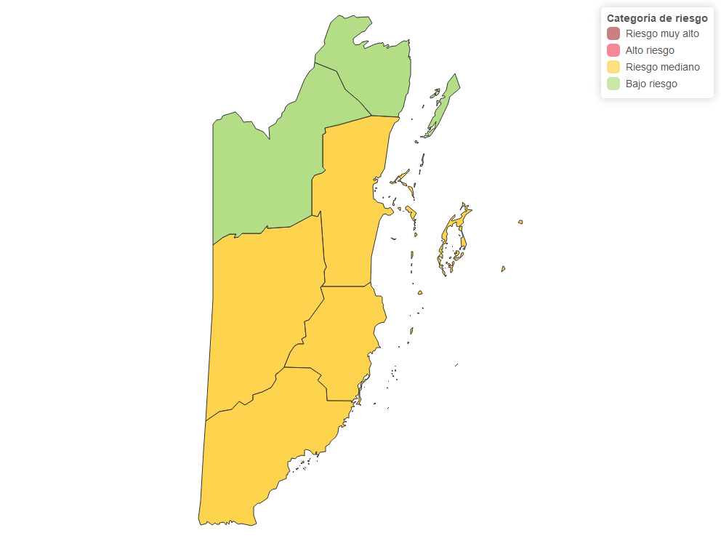

#### Figura 1b: Mapa de riesgo para municipios de muy alto riesgo, Belize, 2014-2018.

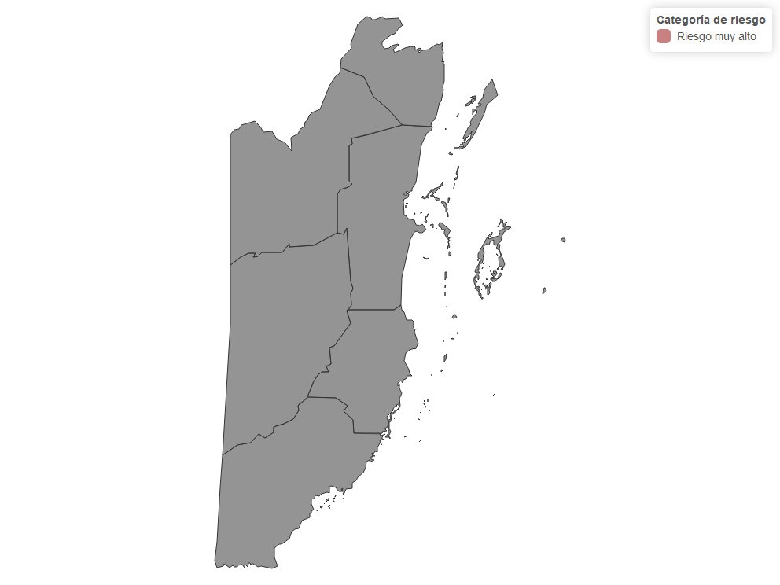

#### Figura 1c: Mapa de riesgo para municipios de alto riesgo, Belize, 2014-2018.

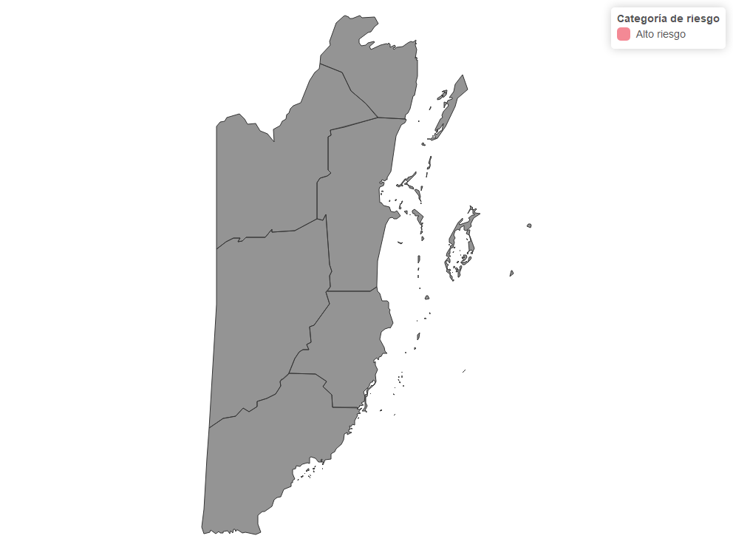

## Sección 2: Inmunidad de la población

#### Tabla 2a: Número de municipios en inmunidad poblacional, Belize, 2014-2018.

| Inmunidad de la población | Número de municipios | % de municipios |
| --- | --- | --- |
| Bajo riesgo | 1 | 16.7% |
| Riesgo mediano | 5 | 83.3% |
| Alto riesgo | 0 | 0.0% |
| Riesgo muy alto | 0 | 0.0% |
| Total | 6 | 100.0% |

#### Figura 2a: Evaluación de riesgo para inmunidad poblacional, Belize, 2014-2018.

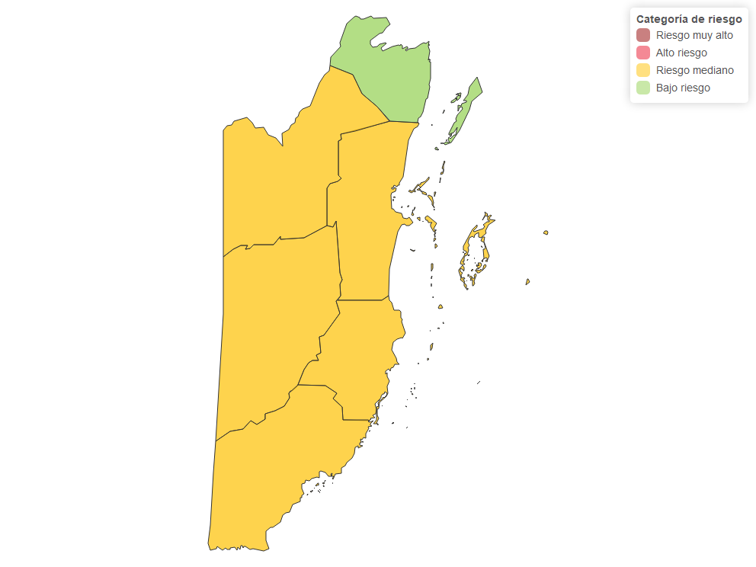

#### Figura 2b: Cobertura de la campaña de sarampión-rubéola (SR), Belize, 2005.

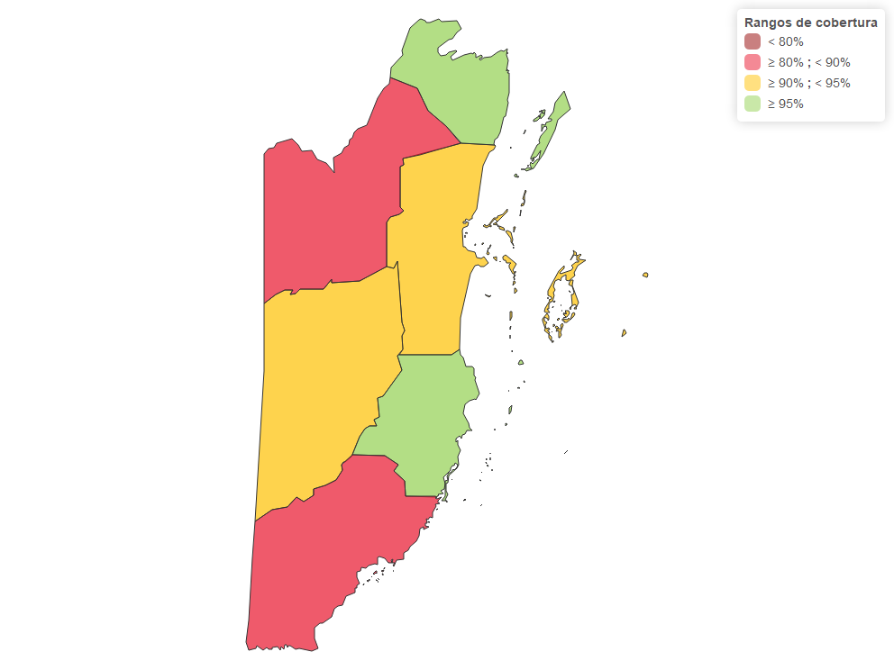

#### Figura 2c: Cobertura de SRP1, Belize, 2014.

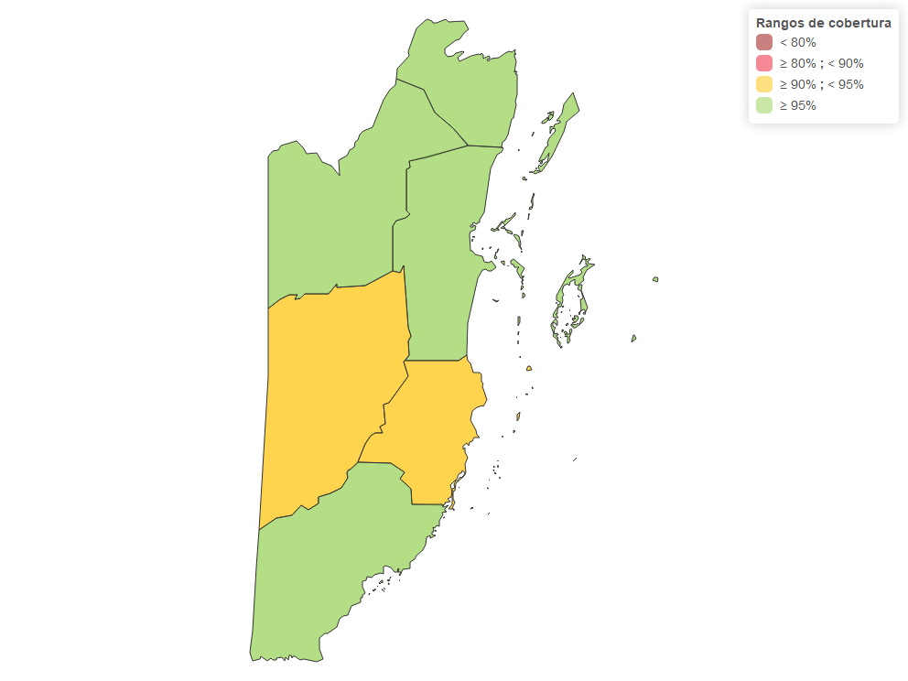

#### Figura 2d: Cobertura de SRP1, Belize, 2015.

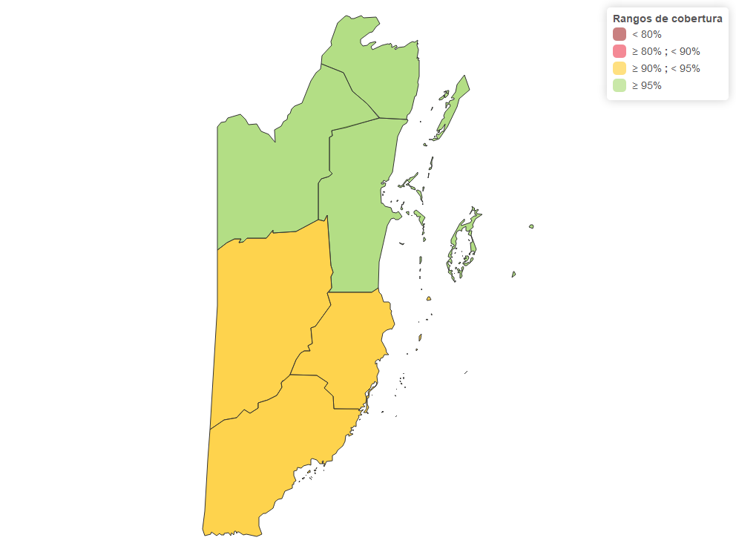

#### Figura 2e: Cobertura de SRP1, Belize, 2016.

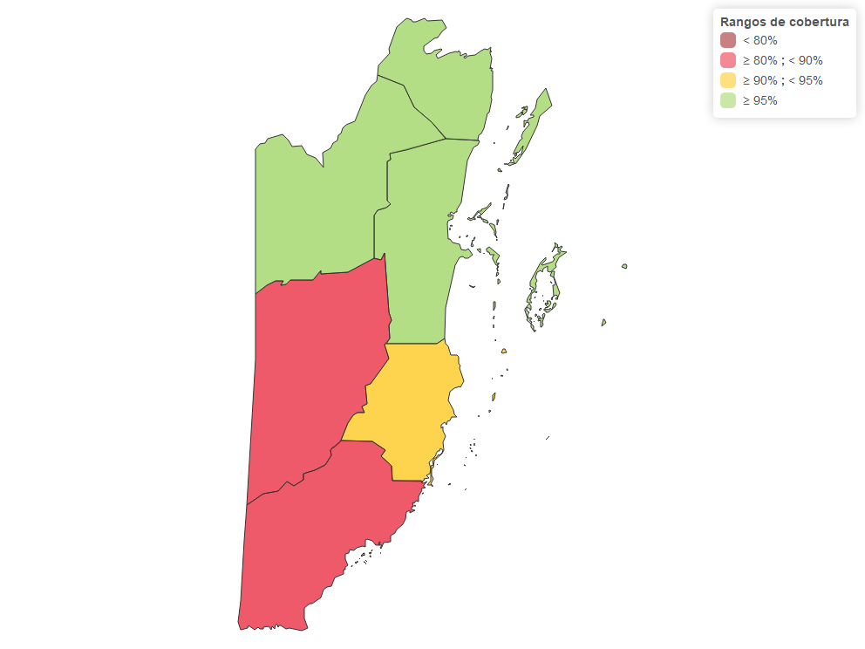

#### Figura 2f Cobertura de SRP1, Belize, 2017.

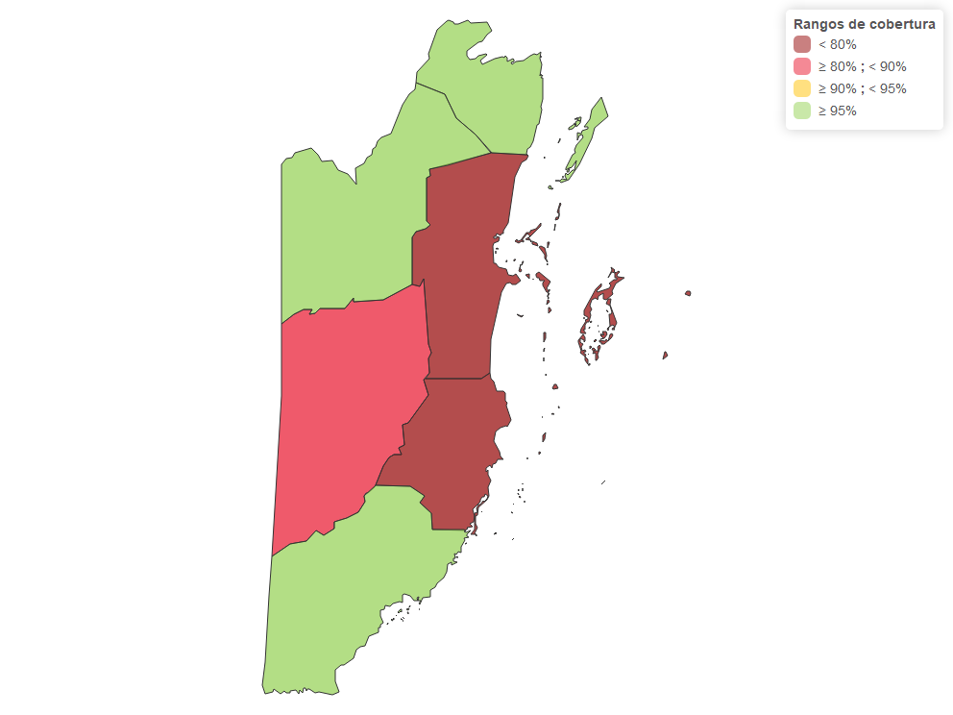

#### Figura 2g: Cobertura de SRP1, Belize, 2018.

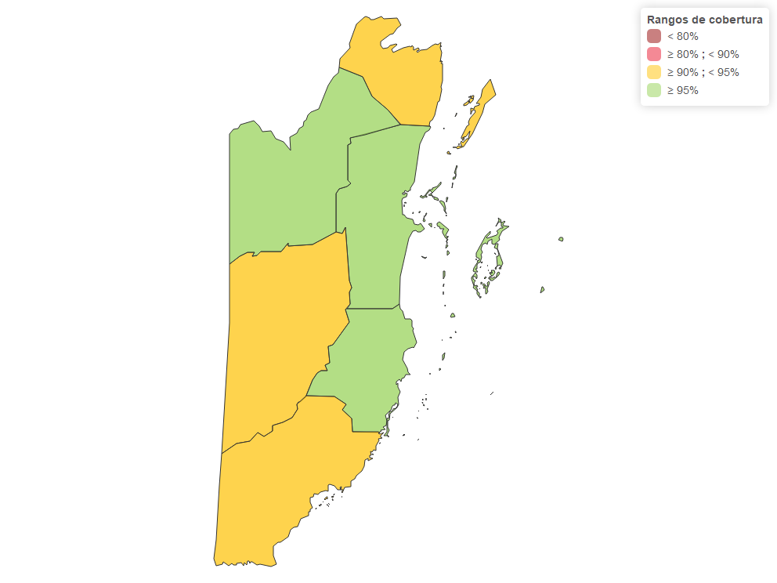

#### Figura 2h: Cobertura de SRP2, Belize, 2014.

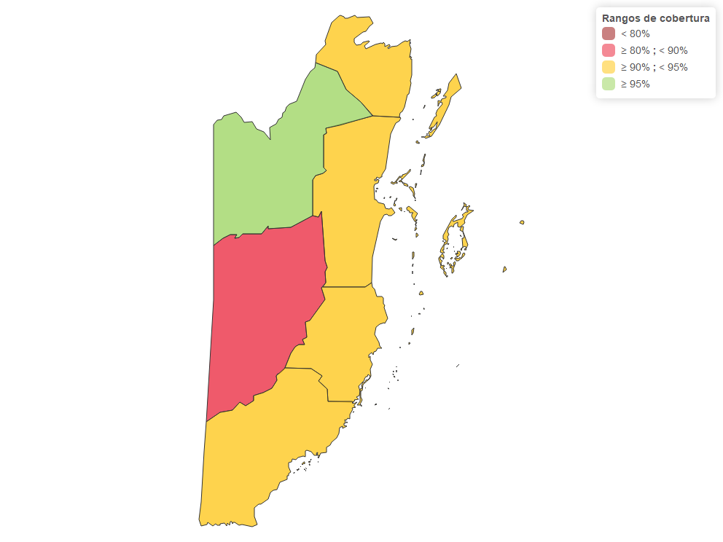

#### Figura 2i: Cobertura de SRP2, Belize, 2015.

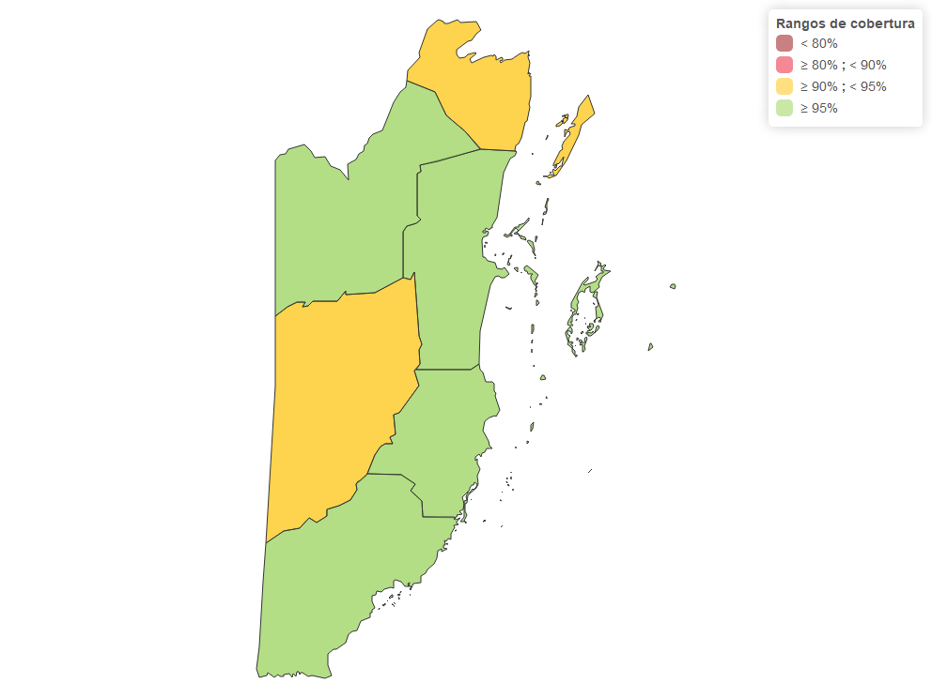

#### Figura 2j: Cobertura de SRP2, Belize, 2016.

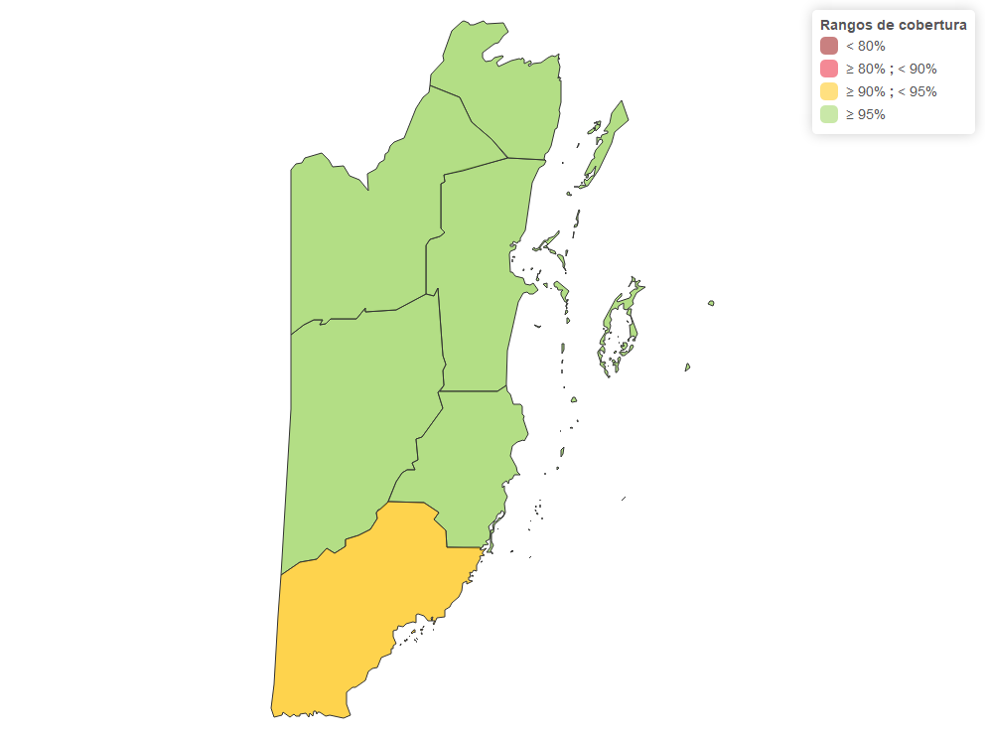

#### Figura 2k: Cobertura de SRP2, Belize, 2017.

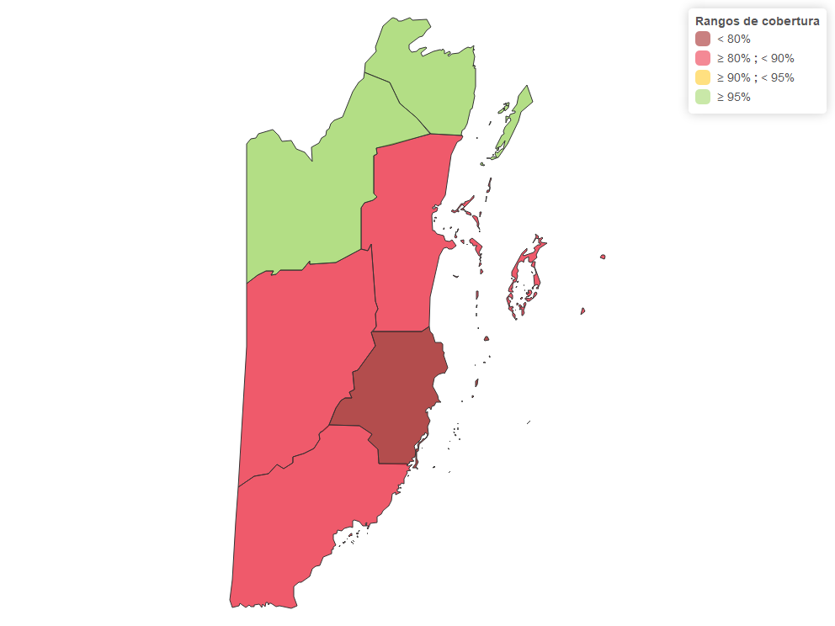

#### Figura 2l: Cobertura de SRP2, Belize, 2018.

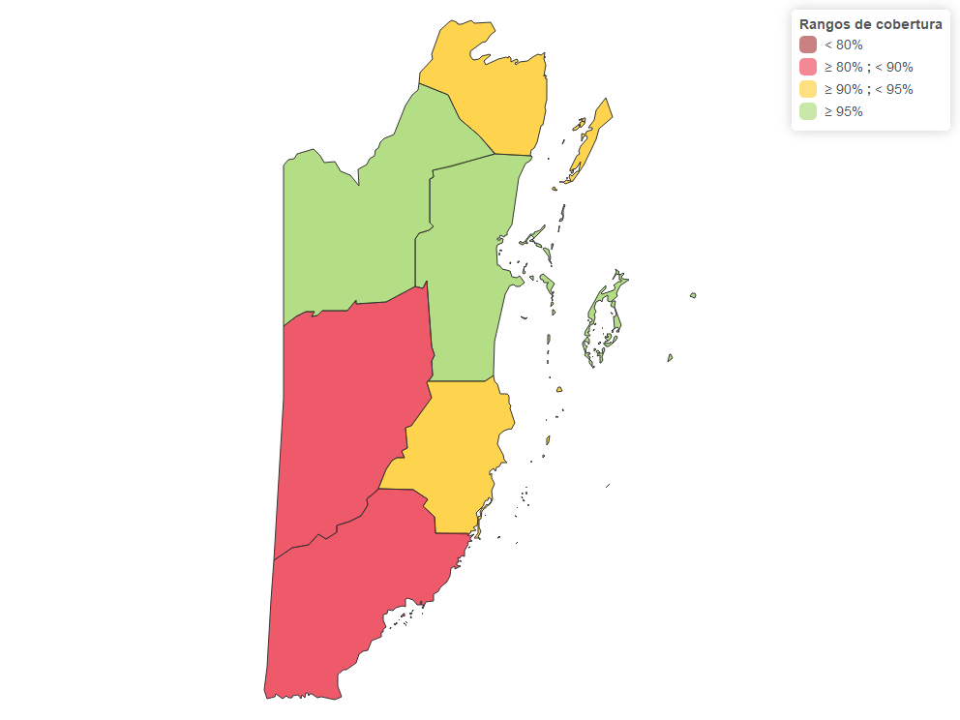

## Sección 3: Calidad de la vigilancia

#### Tabla 3a: Número de municipios en calidad de vigilancia, Belize, 2014-2018.

| Calidad de la vigilancia | Número de municipios | % de municipios |
| --- | --- | --- |
| Bajo riesgo | 5 | 83.3% |
| Riesgo mediano | 1 | 16.7% |
| Alto riesgo | 0 | 0.0% |
| Riesgo muy alto | 0 | 0.0% |
| Total | 6 | 100.0% |

#### Figura 3a: Evaluación de riesgo para calidad de la vigilancia, Belize, 2018.

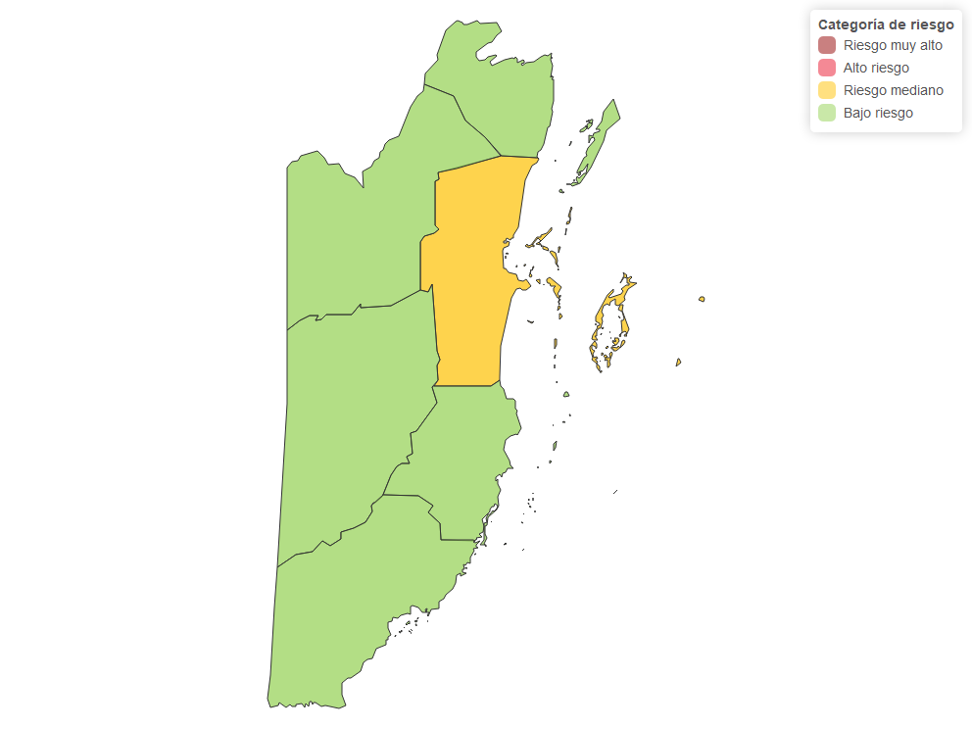

#### Figura 3b: Tasa anual de notificación de casos sospechosos de sarampión y rubeola por 100,000 habitantes1, Belize, 2018.

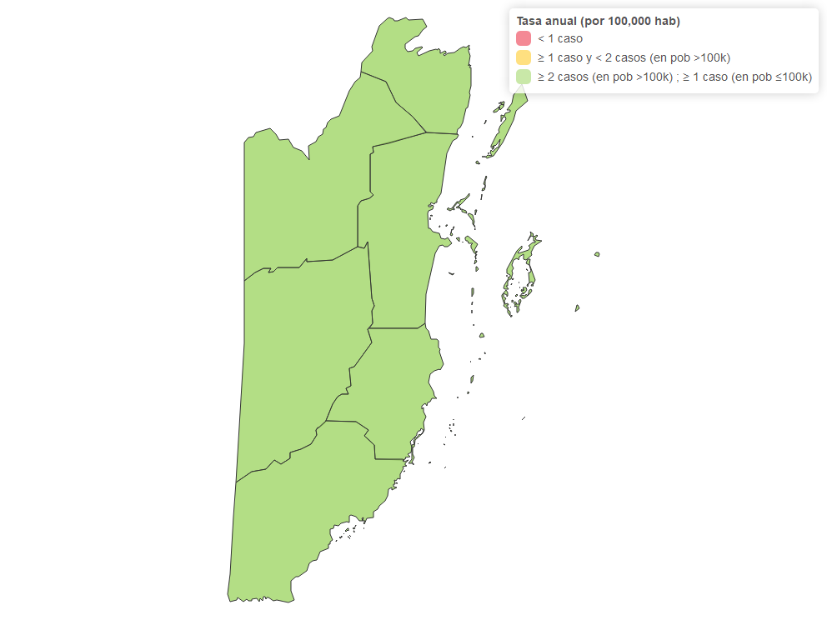

1 Cuando un municipio tiene menos de 100,000 habitantes y ha reportado al menos un caso sospechoso en el año más reciente, la herramienta asigna 0 puntos de riesgo. Si el municipio ha estado en silencio epidemiológico (no ha reportado ningún caso), la herramienta asignará la máxima puntuación de riesgo (8 puntos).

#### Figura 3c: Proporción de casos sospechosos con investigación adecuada, Belize, 2018.

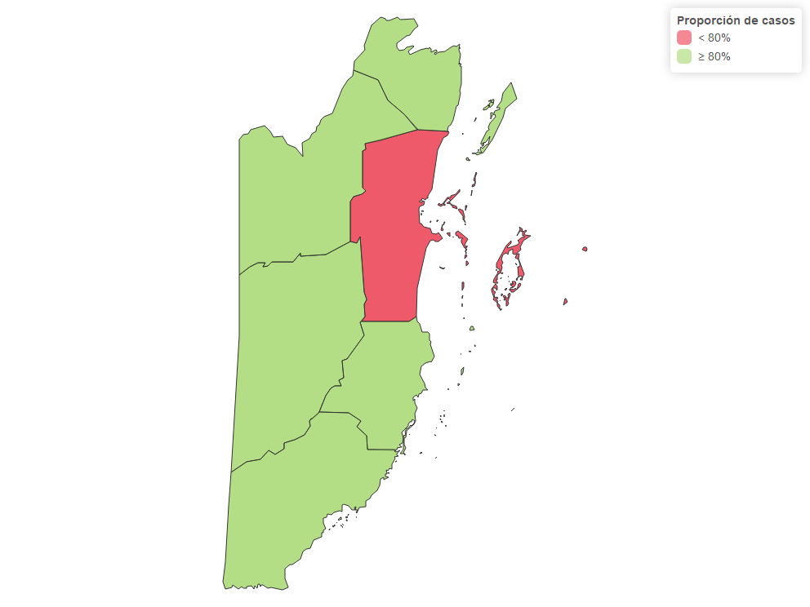

#### Figura 3d: Proporción de casos sospechosos con muestra adecuada, Belize, 2018.

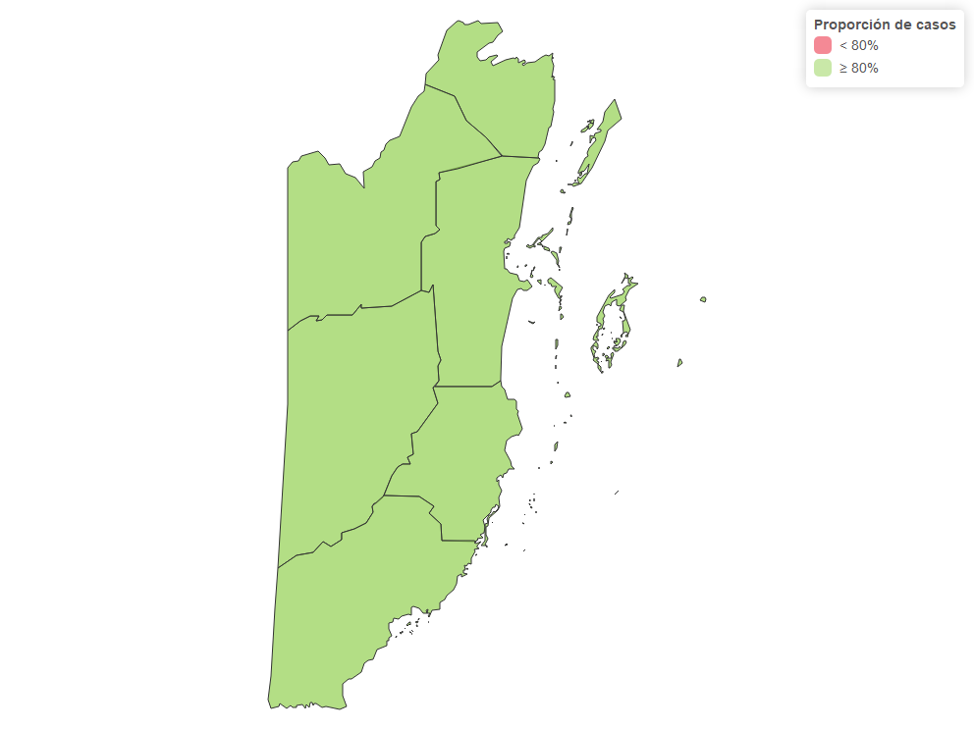

#### Figura 3e: Proporción de muestras enviadas al laboratorio en <= 5 días, Belize, 2018.

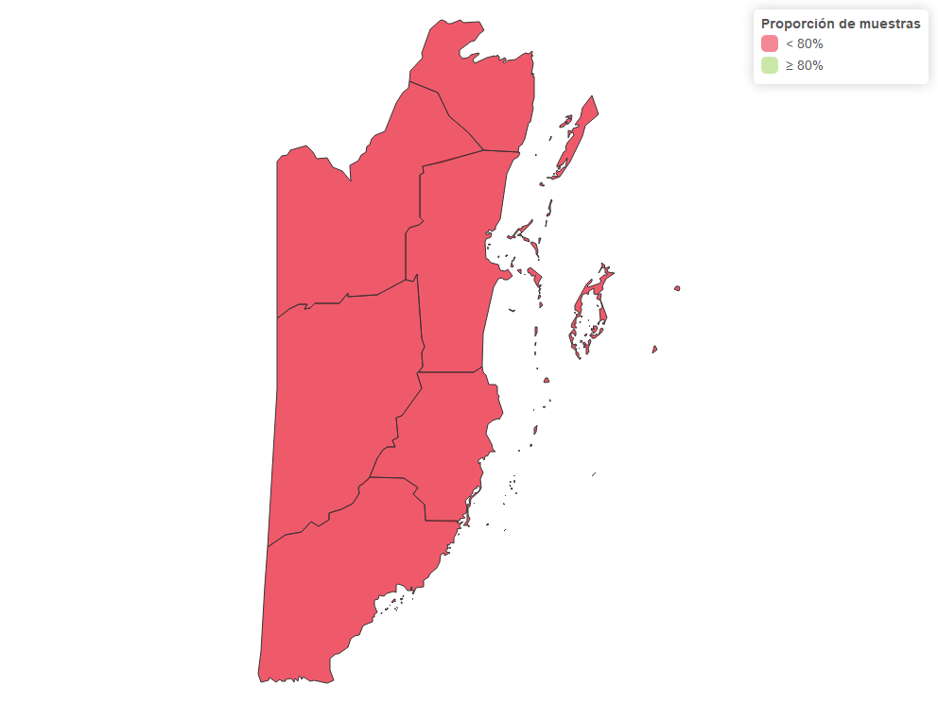

## Sección 4: Desempeño del programa

#### Tabla 4a: Número de municipios en rendimiento del programa, Belize, 2014-2018.

| Desempeño del programa | Número de municipios | % de municipios |
| --- | --- | --- |
| Bajo riesgo | 2 | 33.3% |
| Riesgo mediano | 3 | 50.0% |
| Alto riesgo | 1 | 16.7% |
| Riesgo muy alto | 0 | 0.0% |
| Total | 6 | 100.0% |

#### Figura 4a: Evaluación de riesgo para rendimiento del programa, Belize, 2014-2018.

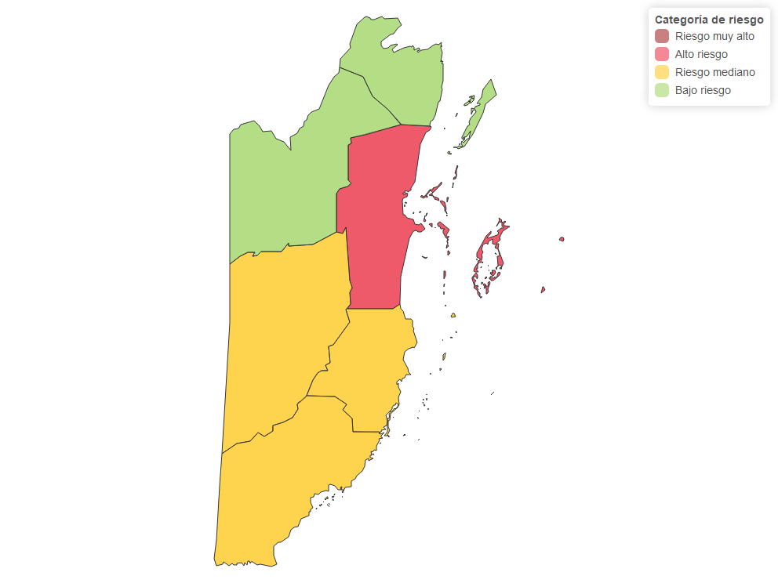

#### Figura 4b: Tendencia de SRP1, Belize, 2014-2018.

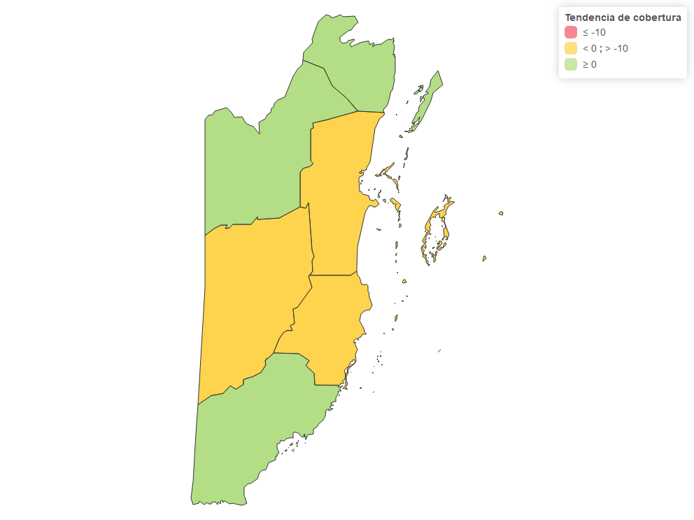

#### Figura 4c: Tendencia de SRP2, Belize, 2014-2018.

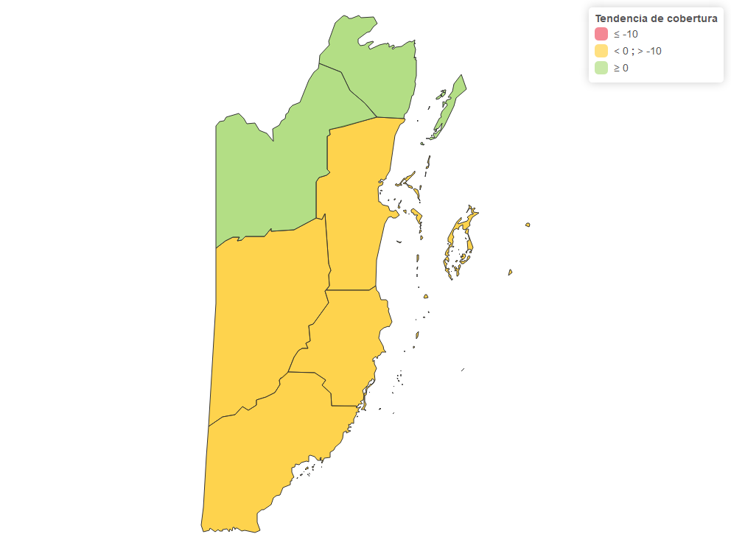

#### Figura 4d: Tasa de deserción SRP1-SRP2, Belize, 2018.

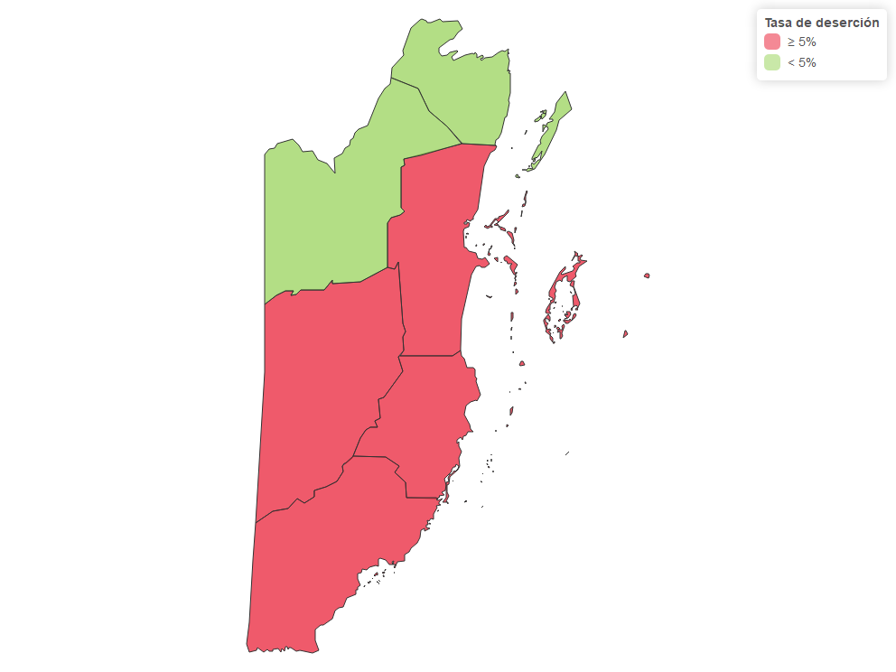

#### Figura 4e: Tasa de deserción Penta1-SRP1, Belize, 2018.

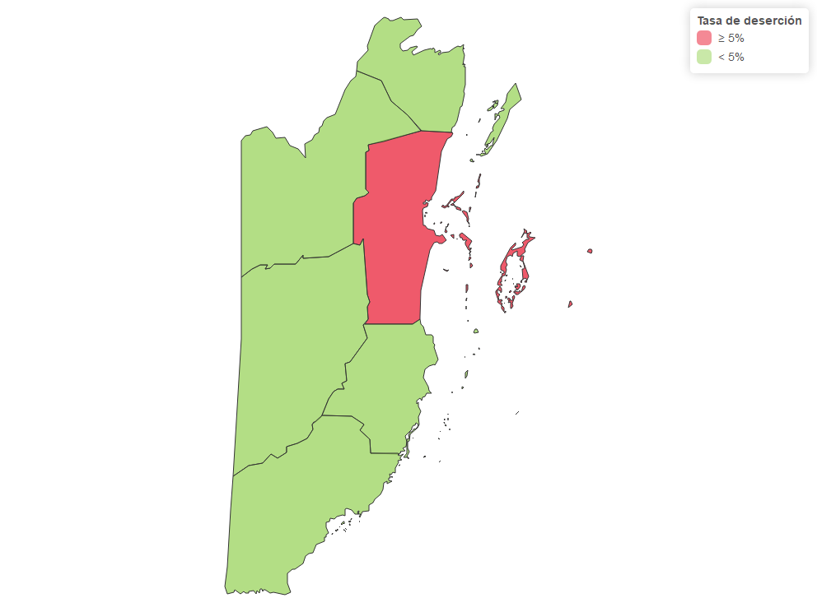

## Sección 5: Evaluación de la amenaza

#### Tabla 5a: Número de municipios en evaluación de la amenaza, Belize, 2014-2018.

| Evaluación de la amenaza | Número de municipios | % de municipios |
| --- | --- | --- |
| Bajo riesgo | 0 | 0.0% |
| Riesgo mediano | 4 | 66.7% |
| Alto riesgo | 2 | 33.3% |
| Riesgo muy alto | 0 | 0.0% |
| Total | 6 | 100.0% |

#### Figura 5a: Perfil de riesgo para evaluación de la amenaza, Belize, 2014-2018.

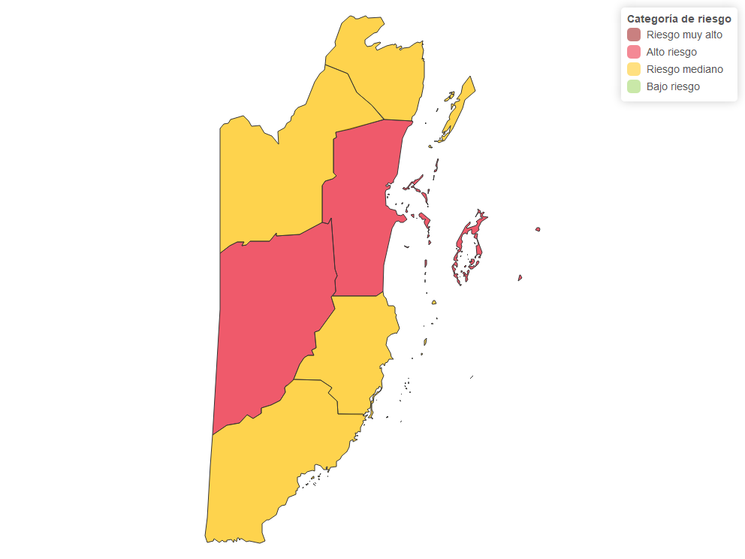

#### Figura 5b: Densidad poblacional (por km2), Belize, 2014-2018.

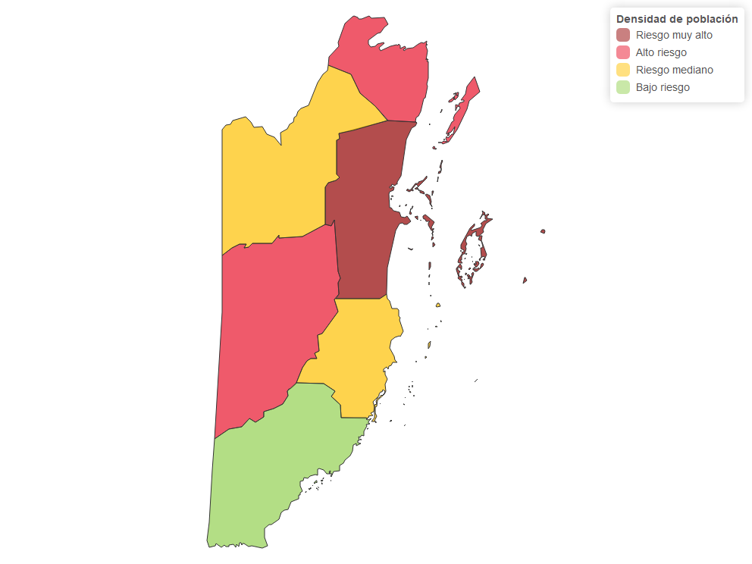

#### Figura 5c: Presencia de población vulnerable, Belize, 2018.

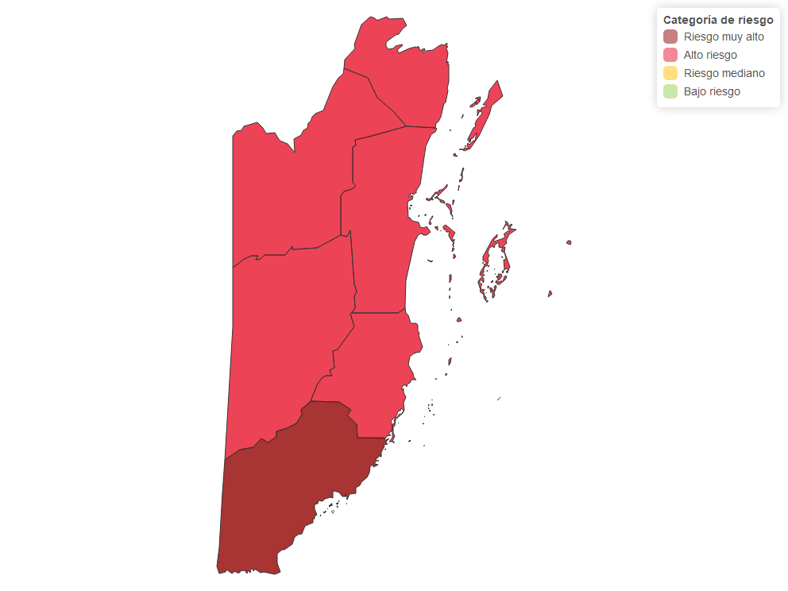

## Sección 6: Respuesta rápida a casos importados

#### Tabla 6a: Número de municipios en respuesta rápida, Belize, 2014-2018.

| Respuesta rápida a casos importados | Número de municipios | % de municipios |
| --- | --- | --- |
| Bajo riesgo | 6 | 100.0% |
| Riesgo mediano | 0 | 0.0% |
| Alto riesgo | 0 | 0.0% |
| Riesgo muy alto | 0 | 0.0% |
| Total | 6 | 100.0% |

#### Figura 6a: Evaluación de riesgo para respuesta rápida a casos importados, Belize, 2014-2018.

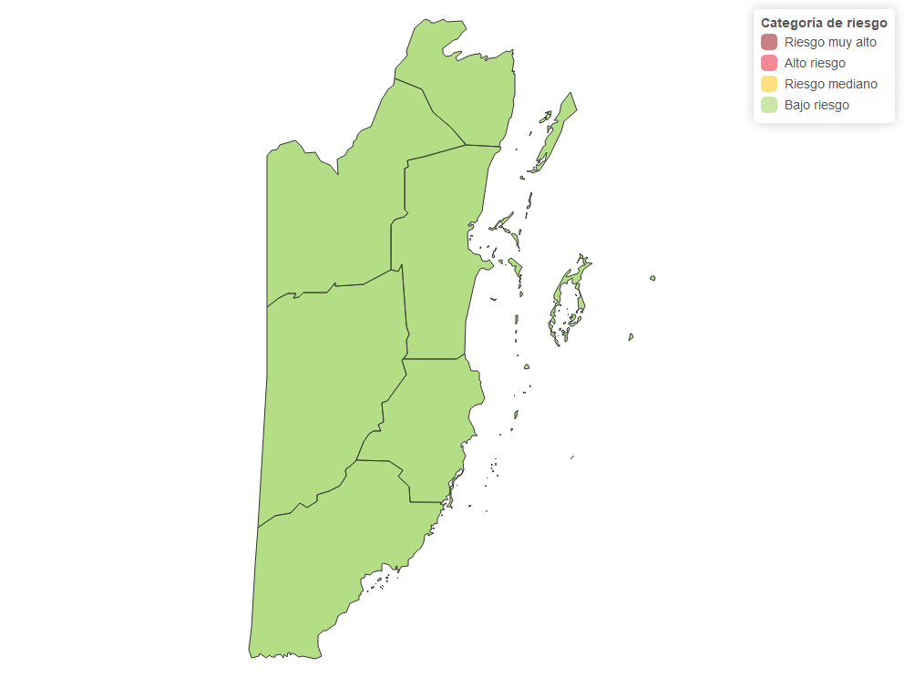

#### Figura 6b: Presencia de equipo de respuesta rápida entrenado a nivel subnacional, Belize, 2014-2018.

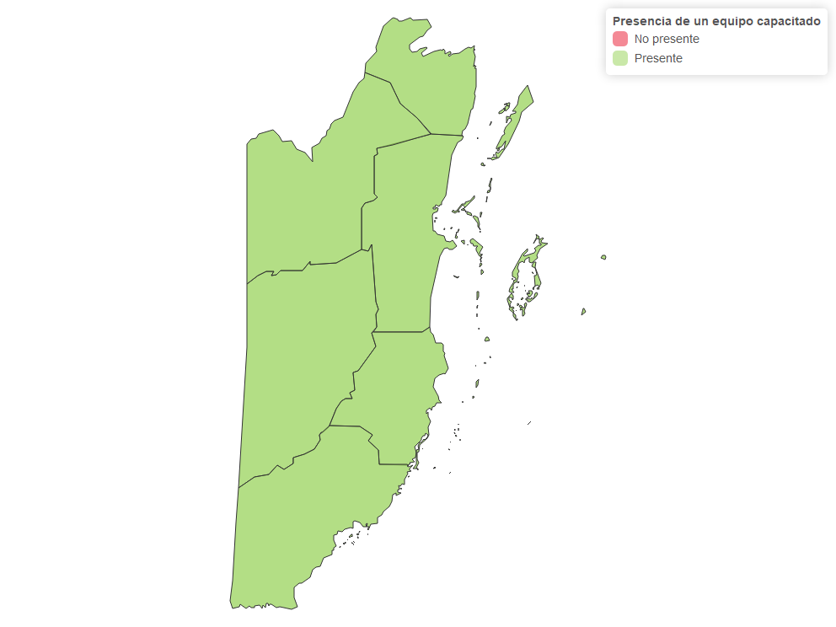

#### Figura 6c: Porcentaje de hospitales a nivel subnacional con personal capacitado en triaje y aislamiento, Belize, 2014-2018.

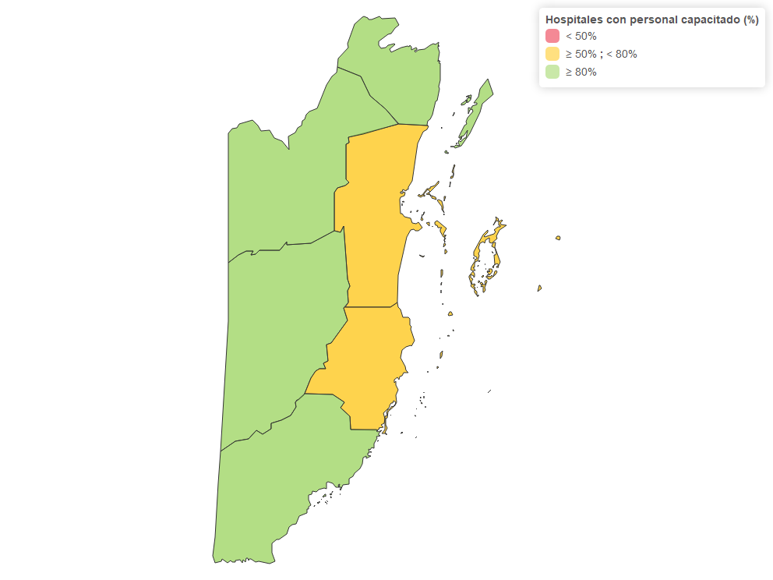

# Apéndice: Variables globales

#### Datos globales de referencia

| Datos globales de referencia | Valor |
| --- | --- |
| Nombre del país o del nivel subnacional | Belize |
| Año de la evaluación del riesgo | 2019 |
| ¿Tiene el país un equipo nacional de respuesta rápida capacitado? | Si |
| ¿Año de la última campaña (AAAA)? | 2005 |
| Edad de administración de la SRP1 (en meses) | 12 |
| Edad de administración de la SRP2 (en meses) | 18 |
| Brote | No |
| Idioma | SPA |

#### Campos calculados

| Campos calculados | Valor |
| --- | --- |
| Primer año de datos | 2014 |
| Último año de datos | 2018 |
| Años de evaluación | 2014-2018 |

#### Geoelemento

| Geoelemento | Valor |
| --- | --- |
| Formas cargadas | 6 |
| Número de niveles subnacionales | 1 |
| Número de municipios | 6 |
| Población del país en el año de referencia | 398,533 |
| Áreas (km2) en el año de referencia | 22,965.5 |